Приложение №4
ВИДЫ И ФОРМА НАРУШЕНИЯ УСТОЙЧИВОСТИ, КЛАССИФИКАЦИЯ ДЕФОРМАЦИЙ, ВЫБОР ВЕРОЯТНЫХ СХЕМ ДЕФОРМИРОВАНИЯ УЧАСТКОВ БОРТОВ КАРЬЕРОВ, РАЗРЕЗОВ И ОТВАЛОВ
- Общие положения
  - Устойчивость уступов карьеров, разрезов в массивах скальных горных пород обусловливается наличием в них поверхностей ослабления (трещин, разрывных нарушений, плоскостей напластования и слоистости, прослоев пород со слабым сопротивлением сдвигу), их пространственным взаимоотношением между собой и фактической (проектируемой) поверхностью откоса.
  - Различают следующие поверхности ослабления:
- трещины – шероховатые, гладкие, заполненные (с глинкой трения);
- контакты между слоями: нейтральные (не участвуют в формировании первичной поверхности сдвига), пассивные (дополняют основную поверхность сдвига), активные (являются основной поверхностью сдвига);
- слабые слои и прослои (включения водонасыщенных глинистых пород в осадочной толще, прослои хлоритовых сланцев в толще метаморфических пород и др.);
- крупные разломы и тектонические нарушения;
- зоны дробления и смятия пород.
  - Наиболее часто деформации происходят в результате:
- несоответствия проектных параметров уступов геологическим, инженерно-геологическим или горнотехническим условиям;
- несоответствия фактических и проектных параметров уступов;
- нарушения технологии ведения горных работ;
- наличия поверхностей ослабления в массиве, не выявленных в период инженерно-геологических изысканий;
- снижения прочностных характеристик пород в результате природного воздействия;
- нарушения режима осушения месторождения.
  - Пространственное взаимоотношение поверхностей ослабления между собой и поверхностью откоса уступа карьера, разреза в массивах скальных горных пород определяет возможность формирования того или иного типа потенциального обрушения, а также выбор схемы расчета его устойчивости (Приложение 5).
  - Устойчивость уступов и бортов карьеров, разрезов в массивах рыхлых горных пород определяется их гранулометрическим составом, физико-механическими и гидрогеологическими свойствами (Приложение 5).
  - Устойчивость отвальных ярусов определяется сопротивлением сдвигу породных масс отвала и основания. Горно-геологические условия отвалообразования определяют выбор расчетной схемы деформирования отвала (Приложение 6).
- Классификация деформации уступов и бортов карьеров, разрезов в массивах скальных горных пород
  - Деформации уступов и бортов карьеров, разрезов в массивах скальных горных пород классифицируют на обрушения, оползни, оползни-обрушения (промежуточный тип) и осыпи.
  - Обрушения развиваются в нижней части зоны гипергенной дезинтеграции пород и глубже в массиве пород, не затронутых гипергенными процессами. Обрушения достаточно быстротечны по времени. Однако, непосредственному обрушению предшествует более продолжительная стадия микроподвижек, что связано с перераспределением напряжений вдоль потенциальной поверхности обрушения.
  - По особенностям пространственных взаимоотношений поверхностей ослабления массива, ограничивающих обрушения, с элементами уступа (бермой и откосом), обрушения подразделяются на плоские, клиновые, комбинированные и опрокид.
    - Плоское обрушение – это смещение пород на наклонной поверхности, образованной трещиной, субпараллельной откосу. По простиранию уступов плоские обрушения с одной (редко с двух сторон) ограничены, как правило, поперечными или диагональными по отношению к уступу трещинами (рис. 4.1). Иногда плоские обрушения сочетаются с просадкой пород, вследствие потери несущей способности призмы упора.
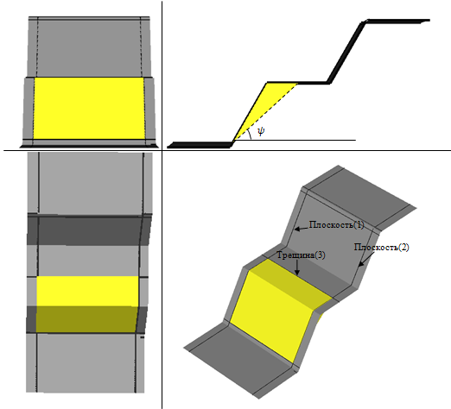
Рисунок 4.1 – Деформация уступа плоского типа (плоское обрушение)
    - Клиновые обрушения обусловлены двумя поверхностями ослабления (трещинами), линия скрещения которых наклонена в сторону карьерной выемки. Призма обрушения, ограниченная этими поверхностями и откосом уступа, имеет форму клина (рис. 4.2). Она захватывает или весь уступ (основание клина расположено в подошве уступа) или какую-то его часть по высоте. Иногда возникает каскад таких обрушений (на 2-3 уступах), обусловленных одной парой клиноформирующих трещин. Клиновые обрушения, если даже они образуют группу на каком-то участке прибортовой зоны карьера, обычно рассредоточены в пределах таких участков, но иногда они непосредственно следуют друг за другом, либо по фронту уступа, либо косоступенчато по высоте борта карьера.
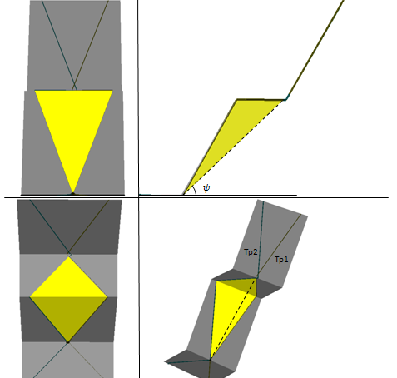
Рисунок 4.2 – Деформация уступа клинового типа (клиновое обрушение)

    - Комбинированные обрушения вызваны сочетанием диагональных и продольных трещин.
      - Комбинация двух диагональных (одна из них может быть близкой к поперечной) и продольной трещин. Возможное сдвижение породной пирамиды будет происходить по линии скрещения трещин 1 и 2 (рис. 4.3, а).
      - Деформация типа "Консоль". Вид обрушения, связанный с ориентированной под острым углом к простиранию уступа трещиной, падающей в сторону выемки (рис. 4.3, б).
      - Комбинация двух крутопадающих диагональных и одной пологой продольной трещин (рис. 4.3, в)

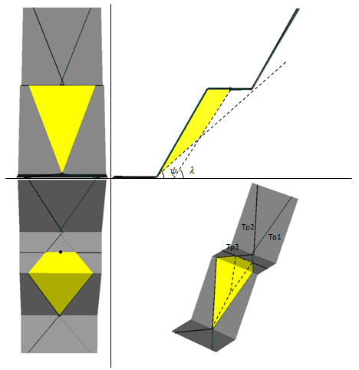
а)
б)
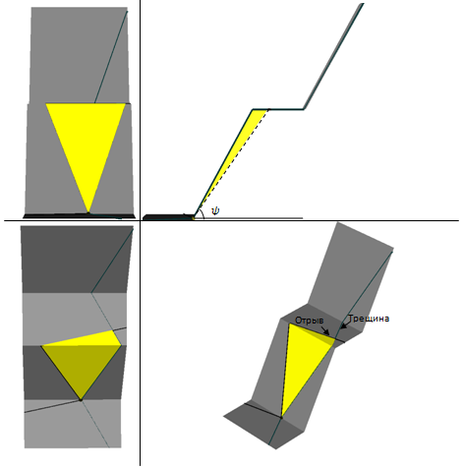

в)
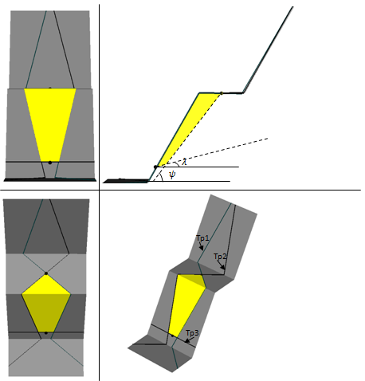
Рисунок 4.3 – Деформация уступа комбинированного типа (комбинированные обрушение)

    - Деформации опрокидывания реализуются посредством двух возможных механизмов разрушения уступов: опрокидывание блоков и опрокидывание за счет изгиба слоев пород. Основным условием для возникновения деформаций по первому типу является наличие трещин с крутым падением в массив, причем азимут падения не должен отличаться от направления падения уступа менее, чем на 170⁰, а угол падения должен соответствовать условию (90-α)+φ<αпл.
Рисунок 4.4 – Деформация уступа типа опрокид

  - Оползни – это склоновые гравитационные процессы, выраженные в смещении на более низкий гипсометрический уровень части горных пород без потери контакта с неподвижным основанием. В скальных массивах возможно развитие двух типов оползней – выдавливания и скольжения:
- оползни выдавливания характерны для горизонтального залегания осадочных пород;
- оползни скольжения возникают в результате перемещения блока пород по ранее имевшейся или вновь сформированной наклонной поверхности в следствие мгновенной потери прочности (хрупкого разрушения).
  - Оползни-обрушения распространены в зоне гипергенной дезинтеграции скальных пород и ограничены со стороны массива сложной поверхностью, элементами которой являются стенки трещин, а также поверхности скольжения, не связанные с трещиноватостью пород.
    - Оползень-обрушение начинается со смещения (сползания) пород, быстро переходящего в обрушение с дезинтеграцией смещенного породного блока (призмы обрушения) на глыбы, обломки и древесно-песчано-глинистый материал.
    - Способствует возникновению оползней-обрушений сейсмическое (встряхивающее) воздействие массовых взрывов в карьере и увлажнение пород поверхностными водами в периоды дождей и снеготаяния.
  - Осыпи – это гравитационные перемещения (скатывания, скольжения, иногда обваливания) обломков пород на естественном склоне или откосе уступа карьера. Возникновению осыпей способствует:
- увеличение влажности пород за счет дождей и таяния снега, а также физического выветривания, как следствия сезонных и суточных колебаний температуры;
- сейсмическое воздействие на борта (уступы) массовых взрывов;
- наличие перебуров (частей взрывных скважин, расположенных ниже проектной отметки подошвы уступа), предназначенных для разрушения горных пород на уровне этой отметки.
  - По виду и характеру проявления геолого-структурных факторов, влияющих на устойчивость уступов, массивы скальных пород разделяются на два структурных типа: неслоистые и слоистые.
  - Неслоистые массивы представлены, как правило, магматическими породами, в которых на фоновую прототектоническую трещиноватость накладывается собственно тектоническая, представленная трещинно-разломными системами линейного или радиально-кольцевого типов, формирующие наиболее опасные плоскости ослабления.
    - По форме обрушений в уступах (бортах) карьеров и условиям возникновения выделяются четыре типа структурных обстановок (рис.5).
      - Первый тип – квазиоднородный массив с относительно равномерной интенсивной трещиноватостью. Интенсивность трещиноватости считается опасной при размере элементарных блоков менее 0,3 м и слабом сцеплении между ними. Это характерно для крупных зон разломов и участков их сочленения. Обрушения уступов карьеров происходят по круглоцилиндрической поверхности скольжения (рис. 4.5, а), радиус которой определяется величиной прочности в образце и степенью структурного ослабления горного массива. При наличии в массиве системной трещиноватости поверхность скольжения вписывается в созданные системной трещноватостью плоскости ослабления, простирающиеся вдоль уступа и падающие в сторону карьерной выемки (рис. 4.5, б).
      - Второй тип – поверхность ослабления в массиве (сплошная протяженная трещина или разрывное нарушение) падает в сторону выемки под углом 25-55°, в плане ориентирована вдоль или диагонально к простиранию уступов карьера и сверху выходит на берму или за контур карьера под рыхлые отложения, перекрывающие скальный массив (рис. 4.5, в). При подрезании поверхности ослабления карьерным откосом в том случае, когда угол ее наклона превышает угол трения по этой поверхности, происходит обрушение (оползание) породного блока. Боковые поверхности обрушения ограничиваются обычно поперечными к уступам карьера трещинами.
      - Третий тип – две, падающие навстречу друг другу, плоскости ослабления, представленные кососекущими относительно уступов карьера трещинами, образующие при своем пересечении ребро, наклоненное в сторону карьерной выемки. В такой ситуации формируется породный блок клинообразной формы, скользящий вдоль ребра по лотку (желобу), стенками которого являются указанные плоскости ослабления (рис. 4.5, г).
      - Четвертый тип – сочетание разноориентированных трещин, падающих в карьер. Призма обрушения в данном случае ограничивается полигональной поверхностью скольжения, образованной этими трещинами (рис. 4.5, д).
    - В крупных карьерах, разрабатывающих неслоистый массив наиболее распространенными и проявленными являются деформации откосов, связанные со вторым и особенно третьим типом структурных обстановок.
  - Слоистые массивы сложены осадочными, вулканогенно-осадочными и метаморфическими породами.
    - Главной особенностью трещин и разрывных нарушений является наличие слоистости и слабых прослоев (в осадочных породах – глинистых, углисто-глинистых, в метаморфических - хлоритовых, серицитовых и талькосодержащих).

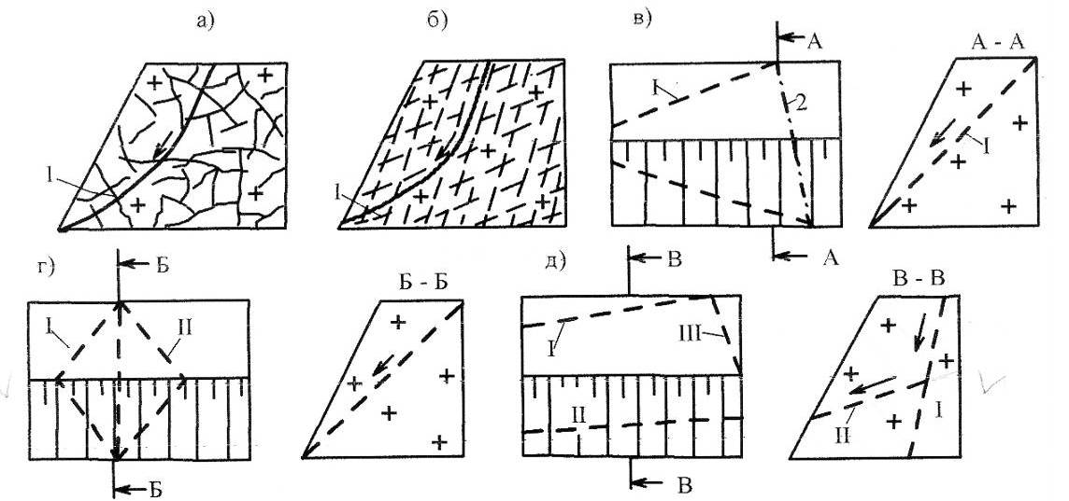
Рисунок 4.5 – Основные типы геолого-структурных обстановок, вызывающих деформации откосов карьеров в массивах скальных неслоистых горных пород:
1 – круглоцилиндрическая поверхность скольжения; 2 – плоскость отрыва породного блока; I, II, III – разрывные нарушения (крупные трещины); стрелками показано направление движения породного блока
    - Для чехла платформы характерны массивы с субгоризонтальным и пологонаклонным залеганием слоев, а для складчатых областей – массивы, представленные моноклиналью, анти- или синклинальной складкой, их ансамблем.
    - При субгоризонтальной или обратнопадающей слоистости пород не происходит формирование потенциальной поверхности скольжения. В этом случае основная роль в образовании деформаций принадлежит трещинам и разрывным нарушениям, а представленные в п. 1.8.1.1-1.8.1.4. структурные обстановки, имеют место и в слоистых массивах.
    - Для слоистых массивов более характерны структурные обстановки, обусловленные исключительной или основной ролью в возникновении деформаций карьерных откосов границ раздела слоев и слабых прослоев. Выделяется 5 главных типов таких обстановок.
      - Первый тип – залегающая субгоризонтально (0-5°) слоистая толща осадочных пород относительно небольшой прочности со слабым контактом или прослоем пород в основании борта карьера (рис. 4.6, а). В указанной ситуации возможно возникновение в прибортовом массиве клина давления, а затем хрупкое разрушение пород призмы упора с вовлечением в процесс оползания больших (до нескольких десятков миллионов кубометров) объемов пород, т.е. формирование оползня выдавливания.
      - Второй тип – слоистость направлена в карьер полого под углом 10-25° и подрезается откосом, причем сами породы достаточно прочные, но выветрелые со слабым сцеплением между элементарными структурными блоками и прослоями глинистого или углисто-глинистого состава, по которым в основном и формируются поверхности скольжения. В такой обстановке при подрезании со стороны массива породного блока, лежащего на поверхности ослабления, крутопадающим разрывным нарушением, идущим вдоль контура карьера, возникают оползни скольжения (рис. 4.6, б). Иногда отрыв тела оползня от массива происходит по ступенчатой границе, образованной сочетанием плоскостей напластования и субперпендикулярных им трещин отдельности (рис. 4.6, в).
      - Третий тип – слоистость пород падает в сторону выемки под углом 25-60° и подрезается более крутыми карьерными откосами (рис. 4.6, г). Это самая распространенная при открытой разработке складчато-слоистых горных массивов ситуация, провоцирующая обрушение уступов.
      - Четвертый тип – в массиве крутопадающих слоистых пород имеется пологонаклонная плоскость ослабления (разрывное нарушение), причем слоистость и это нарушение падают в карьер, простираясь вдоль его уступов. При подрезании нарушения карьерным откосом породный блок может оторваться от массива по границе раздела слоев и скользить по плоскости разрывного нарушения (рис.4.6, д).
      - Пятый тип – массив сложен яснослоистыми породами субвертикального (90±5-10°) залегания. Разрушение карьерного откоса в данном случае происходит за счет изгиба, межслоевых подвижек, разворота и опрокидывания слоев осадочных, реже метаморфических пород. Собственно изгиб слоев, т.е. их преимущественно пластическая деформация, наблюдается только в массивах осадочных пород относительно невысокой прочности. Слои крепких осадочных и особенно метаморфических пород «изгибаются» по ломанной линии, расчленяясь на плитчатые блоки.
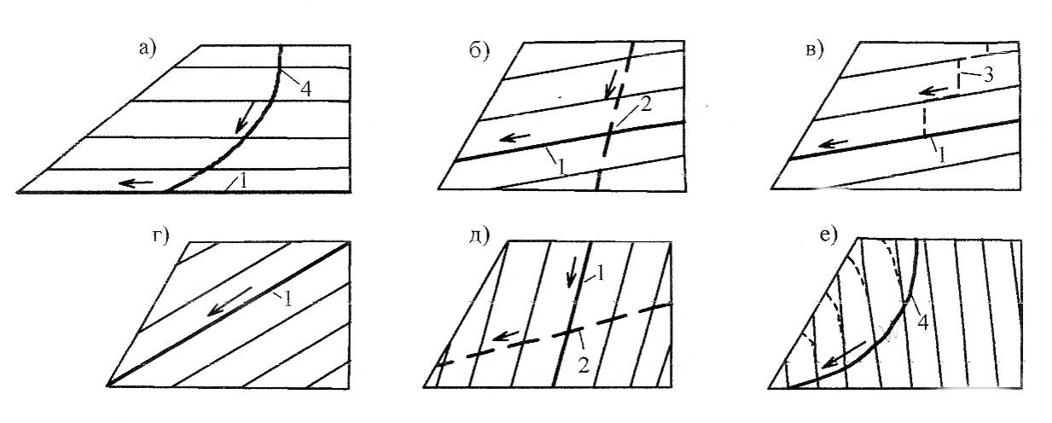
Рисунок 4.6 – Основные типы геолого-структурных обстановок, вызывающих деформации откосов карьеров в массивах скальных слоистых горных пород: 1 – слабый контакт или прослой; 2 – разрывное нарушение (крупная трещина); 3 - плоскость отрыва породного блока; 4 – круглоцилиндрическая поверхность скольжения; стрелками показано направление движения породного блока
    - Сложноскладчатые массивы метаморфических пород в фундаменте древних платформ (месторождения железистых кварцитов) характеризуются изменчивым залеганием слоистости пород, которая не устанавливается по данным детальной разведки месторождений полезных ископаемых, на основе которых проектируются и отстраиваются борта карьеров, что приводит к локальным подрезаниям слоев пород карьерными откосами и их деформациям. Наиболее распространенные причины изменчивости залегания слоистости пород: осложнение крыльев складок флексурными изгибами и другими пликативными нарушениями высоких порядков, ундуляции (поднятие и погружение шарниров складок). Пликативные осложнения крыльев складок могут вызвать деформации уступов в карьере, ориентированных по простиранию пород, а ундуляции создают опасную обстановку в торцевых частях карьера.
- Виды нарушений устойчивости уступов и бортов карьеров, разрезов в массивах рыхлых горных пород
  - Преобладающим видом нарушений устойчивости в рыхлых горных породах являются оползни – деформации откоса в виде скользящего движения. Развитие оползней связано с изменением величины сцепления, которая обусловлена влиянием природных и техногенных факторов.
  - В зависимости от механизма оползневого процесса оползни классифицируются на следующие виды: скольжение, выдавливание, выплывание, течение, проседание, разжижение (рис. 4.7).
Рисунок 4.7 – Виды оползней уступов и бортов карьеров, разрезов в массивах рыхлых горных пород: а – скольжения; б – выдавливания; в – выплывания; г – течения; д – проседания; е - разжижения
    - Оползни скольжения возникают при наличии наклонной поверхности или зоны ослабления (контакты скальных и рыхлых горных пород, плоскости напластования, рассланцованности, крупные тектонические нарушения).
    - Оползни выдавливания развиваются в условиях субгоризонтального залегания горных пород с наличием выдержанных горизонтов глинистых пород.
    - Оползни выплывания развиваются, как правило, при наличии в геологическом разрезе песчаных тонкозернистых пород с коллоидными связями. Разрушение структурных связей вызывает значительные деформации в песчаных породах, переход их в плывунное состояние и смещение вышележащих пород.
    - Оползни течения (оплывины) – деформация уступов и бортов, сложенных полностью или частично песчано-глинистыми породами, находящимися в текучем состоянии, характеризуется интенсивным развитием. Характерная особенность – полная или частичная потеря первичной структуры пород в зоне смещения вследствие изменения влажности. Также могут формироваться в отвалах горных пород.
    - Оползни проседания формируются на участках распространения лёссов и лёссовидных суглинков.
    - Оползни разжижения формируются в областях развития молодых глинистых отложений, обладающих способностью внезапного разжижения и перехода в текучее состояние при нарушении их первичной структуры.
  - Действие подземных и поверхностных вод приводит к формированию следующих видов нарушений устойчивости:
    - Выпор – деформация частично подтопленного песчаного откоса, обусловленная действием гравитационных сил и гидродинамического давления.
    - Механическая суффозия – деформация откоса, связанная с выносом мелких частиц через поры крупнозернистого скелета грунта.
    - Фильтрационный вынос – деформация откоса, сложенного слабосцементированными породами, связанная с выносом частиц грунта вдоль трещин.
- Виды деформаций (нарушений устойчивости) отвалов горных пород
  - Устойчивость отвалов определяется их конструктивными параметрами, физико-механическими свойствами пород, расположенных в основании отвалов и отсыпаемых в теле отвалов. Основная причина развития деформационных процессов на отвалах горных пород обусловлена несоответствием их технологических параметров (высота отдельных уступов, результирующего угла, длина рабочего фронта и скорость его подвигания, порядка отсыпки) конкретным инженерно-геологическим условиям.
  - Параметры отвалов, расположенных на прочном основании, определяются физико-механическими свойствами отвальной массы.
  - При наличии в основании отвалов слабых пластичных прослойков обрушению отвалов предшествуют прогрессирующие во времени осадки верхней площадки без заметных подвижек призмы упора.
  - На отвалах горных пород наблюдаются следующие виды деформаций: оползни и осыпи, просадки и оплывины.
  - Осыпи происходят в виде отрыва обломков и их скатывания к подошве откоса. Осыпи формируются в результате физического и химического выветривания горных пород.
  - Оплывины возникают при размещении в теле отвалов переувлажненных пород и проявляются в виде смещения к основанию отвалов водонасыщенных тонкозернистых и пылеватых песчано-глинистых грязевых потоков. Характеризуются отсутствием поверхности скольжения и не влияют на устойчивость основной массы пород отвала.
  - Просадки отвалов возникают в результате уплотнения отвальных пород под действием собственной массы или массы горнотранспортного оборудования, увлажнения пород или выдавливания слабых глинистых пород в основании отвала. Характеризуются вертикальным смещением приоткосного массива без образования сплошной поверхности скольжения и серией трещин, развивающихся параллельно бровке отвалов.
  - Наиболее опасными и масштабными видами нарушения устойчивости отвалов горных пород являются оползни, которые классифицируются на следующие типы: надподошвенный, подошвенный, подподошвенный.
    - Надподошвенный тип оползня характеризуется смещением горных масс по поверхностям, расположенным в толще отвала и возникает при наличии в ней переувлажненных линз и прослоев горных масс. Данный тип оползня отвала характеризуются плавной криволинейной поверхностью скольжения, образующейся в теле отвала и выходящей в нижнюю бровку откоса. Разрушение происходит по следующей схеме (рис.4.8):
Рисунок 4.8 – Схема деформирования отвала (оползень надподошвенного типа)
    - Подошвенный тип характеризуется смещением горных масс отвала по его основанию, наклоненному в сторону откоса. Характеризуются ломаной поверхностью скольжения, проходящей по контакту отвал-основание или контакту между слоями в породах основания (рис. 4.9).
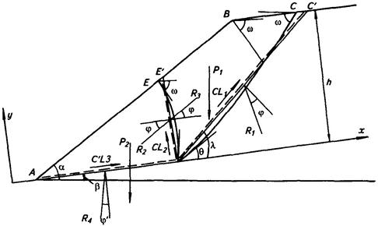
Рисунок 4.9 – Схема деформирования отвала (оползень подошвенного типа)
    - Подподошвенные оползни возникают при размещении отвалов на основании, породы которого обладают низкой несущей способностью, или в этих породах сохраняются высокие напоры. Характеризуются плавной криволинейной поверхностью скольжения, захватывающей породы основания, и образованием вала выпирания у нижней бровки откоса (рис. 4.10).

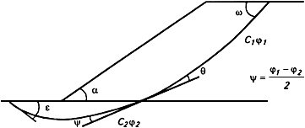
Рисунок 4.10 – Схема деформирования отвала (оползень подподошвенного типа)
  - Оползневые деформации классифицируются в зависимости от объема пород, вовлеченных в них, и положения поверхности скольжения.

